**SÃO PAULO TECH SCHOOL**

**TECNOLOGIA DA INFORMAÇÃO - TI**

**SENSOR DE TEMPERATURA E UMIDADE PARA VACAS LEITEIRAS EM CONFINAMENTO NO BRASIL**

**NOME:** Beatriz Marques, Carlos Augusto

Emmily Ferreira, Samarah Costa, Vitor Hugo.

**São Paulo**

**2023**

# **CONTEXTO**

A produção de gado de leite é uma das áreas mais antigas desenvolvidas no Brasil e possui um lugar de destaque em nossa cultura, sociedade e economia. De acordo com o Ministério da Agricultura, Pecuária e Abastecimento (MAPA), o Brasil ocupa o **terceiro lugar no ranking mundial de produtores de leite**, ficando atrás apenas dos Estados Unidos e da Índia. Em 2020, alcançamos um marco histórico, com a **produção recorde de 35,4 bilhões de litros de leite em um único ano**. Este setor não só **emprega cerca de 4 milhões de pessoas em todo o país**, mas também está **presente em 98% dos municípios brasileiros**, sendo notável a participação de pequenas e médias propriedades.

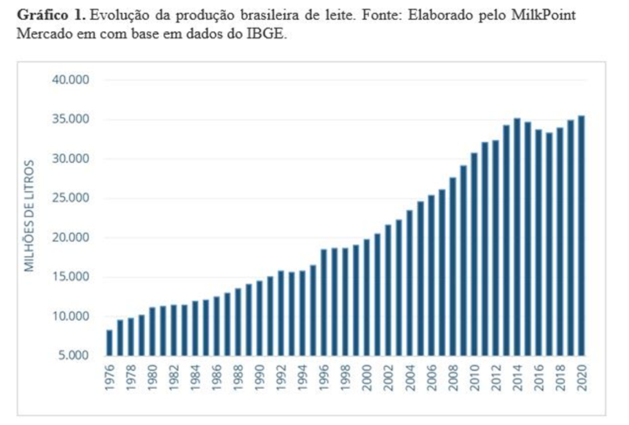

No âmbito econômico, em 2019, a **produção de leite atingiu aproximadamente R$ 35 bilhões**, classificando-se como o sétimo setor mais relevante entre os produtos agropecuários nacionais, superando produtos tradicionais como café e arroz. Destaca-se também que, na indústria de alimentos, esse valor mais do que duplicou, alcançando **R$ 70,9 bilhões em faturamento líquido das empresas de laticínios**, ficando atrás apenas dos setores de carne, café, chá e cereais.

Segundo dados da Companhia Nacional de Abastecimento (CONAB) de 2018, o Brasil **assume posição de destaque ao contribuir com aproximadamente 7% da produção mundial de leite e surpreendentes 66% da produção leiteira nos países do Mercosul.** No cenário regional, a liderança na produção total de leite pertence ao Sudeste, com mais de 4,7 milhões de animais, à frente das regiões Sul e Nordeste, com cerca de 3,3 milhões de animais. O IBGE (2021) destaca a produção em cinco estados específicos: Minas Gerais (27%), Paraná (13%), Rio Grande do Sul (12%), Goiás (9%) e Santa Catarina (9%), que contribuem significativamente para 70% da produção leiteira nacional.

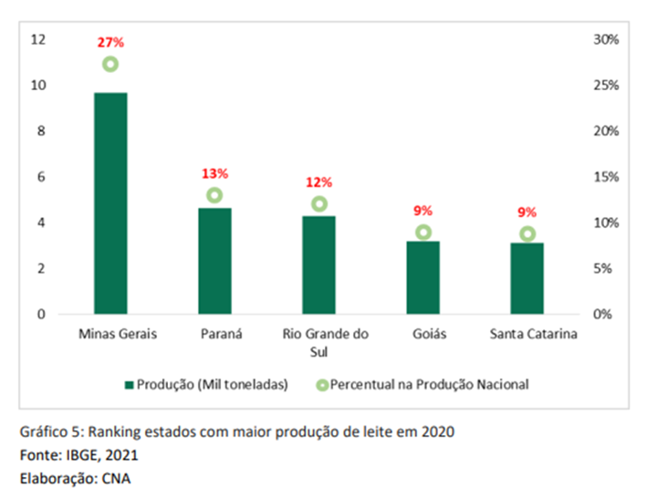

No contexto global, o Brasil possui uma participação modesta no mercado de exportação de produtos lácteos, priorizando o abastecimento do mercado interno. Apesar de estarmos entre os líderes globais em produção total de leite e número de vacas ordenhadas, **enfrentamos desafios significativos quando se avalia a produtividade animal.** De acordo com a Organização das Nações Unidas para Agricultura e Alimentação (FAO, 2019), **o Brasil ocupa a 84ª posição mundial em produtividade**, parâmetro cinco vezes inferior à de líderes como Israel e Estados Unidos, que ultrapassam 10 mil litros por vaca ao ano.

O clima tropical do Brasil favorece o crescimento dos pastos e melhora a oferta de alimentação para o gado durante a maior parte do ano. No entanto, **as temperaturas mais elevadas e a umidade do ar representam fatores adversos ao desempenho produtivo e reprodutivo das vacas leiteiras,** devido ao estresse térmico.

O **estresse térmico** ocorre quando um organismo é submetido a condições climáticas que estão **fora de sua faixa de conforto térmico**, ou seja, quando a temperatura e a umidade se tornam excessivamente elevadas ou baixas, **prejudicando seu bem-estar e a produtividade do leite.**

No contexto da pecuária leiteira, o estresse térmico em vacas é uma preocupação evidente, especialmente durante períodos de temperaturas e umidade elevadas. Esse fenômeno desencadeia uma série de **consequências prejudiciais que afetam tanto os produtores quanto o bem-estar dos animais.** Entre os impactos estão: problemas de saúde do rebanho, perdas reprodutivas que podem chegar de 40% a 50%, o que é ainda mais problemático, uma vez que a produção de leite só ocorre após o período de gestação e parto, além de alterações comportamentais, perda de peso, aumento da mortalidade, redução na qualidade do leite e uma **notável diminuição de 15% a 20% na produção de leite.**

Todos esses impactos geram um **prejuízo imenso para os produtores**, que se somam aos custos já existentes, como o investimento em alimentação e manutenção do gado. Segundo dados do “MilkPoint”, o **estresse térmico** é um dos **principais fatores** de **impacto econômico** na **produtividade do rebanho bovino**, representando **custos significativos**. De acordo com esses dados, as **perdas** podem chegar a até **R$720 por vaca cada ano**, acompanhadas por uma perda esperada de produção de **1000 kg de leite por lactação**. Dessa forma, os desafios relacionados ao estresse térmico representam uma carga financeira adicional considerável para os produtores de gado leiteiro.

Para combater esses desafios e melhorar a eficiência da produção leiteira, é essencial adotar medidas para mitigar o estresse térmico. Manter um ambiente de conforto térmico para o rebanho torna-se crucial para os produtores, pois contribui diretamente para a qualidade de vida das vacas e a produtividade do setor.

Quando os **animais** estão **confortáveis** em termos de **temperatura e umidade,** eles podem **direcionar mais recursos para a produção de leite**, sem desperdiçar energia em esforços para controlar o calor ou o frio excessivo, e a faixa de **conforto térmico** ideal para animais de aptidão leiteira vai de **-0,5ºC** até **20ºC.**

Portanto como solução para este problema propomos um projeto que visa **reduzir o impacto do estresse térmico** por meio da implementação de um sistema de monitoramento do ambiente através do **uso de sensores de temperatura e umidade** no qual será realizado a automatização climática dos locais de confinamento por meio de uma interface Web. Essa abordagem não apenas beneficia o bem-estar dos animais, mas também fortalece a sustentabilidade do setor, impulsionando a prosperidade dos produtores e promovendo a excelência na produção de leite.

# **JUSTIFICATIVA**

Reduzir as perdas econômicas em até **15%** ao ano.

# **OBJETIVO**

* O projeto será realizado em 64 dias;
* Entrega de um site institucional;
* Apresentação dos dados coletados por meio de um DashBoard.

# **ESCOPO**

## **DESCRIÇÃO RESUMIDA DO PROJETO:**

Desenvolvimento de um sistema web de monitoramento de temperatura e umidade, com o objetivo de oferecer suporte aos produtores de leite. Esse sistema integra dois tipos de sensores: **temperatura e umidade**, que serão conectados ao Arduino para coletar dados sobre as condições climáticas a cada 10 minutos. Os resultados estarão disponíveis aos clientes por meio da tela de monitoramento. Quando os sensores detectarem uma condição climática não recomendada no confinamento, o cliente receberá um alerta exibido pela tela de monitoramento, e-mail e pelo SMS.

**RESULTADOS ESPERADOS:**

- Monitoramento eficiente sobre a climatização do confinamento;

- Melhorar a interface do usuário;

- Aprimorar a coleta de dados para controle;

## **REQUISITOS:**

|  |  |  |  |
| --- | --- | --- | --- |
| **BACKLOG** | | | |
| **Requisito** | **Descrição** | **Classificação** | **Funcional - Não funcional** |
| Tela Inicial (Landing Page) | Tela inicial com informações da empresa e da equipe. | Essencial | Funcional |
| Tela de Cadastro da Empresa | Cadastro de empresa com CNPJ, Nome fantasia, Representante, DDD, Telefone, Logradouro, Bairro, Munícipio, Estado, Cep, E-mail e Senha. | Essencial | Funcional |
| Validação de cadastro | Valida o cadastro por meio do envio de um código ao e-mail informado no cadastro. | Importante | Funcional |
| Tela de Login | Tela para login através do e-mail e senha. | Essencial | Funcional |
| Redefinição de senha | Opção abaixo do botão de login para recuperação de senha. Permite redefinir senhas de forma eficiente por meio de um link enviado ao e-mail. | Importante | Funcional |
| Tela do Sistema | Apresenta Dashboard, Gerenciamento de Sensores e de Funcionários no sistema. | Essencial | Funcional |
| Tela de Cadastro dos Sensores | Permite cadastrar novos sensores, através do nome e o código do sensor. | Essencial | Funcional |
| Tela de Cadastro dos Funcionários | Permite cadastrar os funcionários da empresa contratante, o formulário de cadastro deve conter: Nome, DDD, Telefone, E-mail, Senha. | Essencial | Funcional |
| Tela de Simulador Financeiro (Calculadora) | A tela de calculadora permite aos produtores inserirem dados específicos da sua produção, fornecendo uma análise financeira detalhada dos impactos do estresse térmico. | Importante | Funcional |
| Compatibilidade com Navegadores | O sistema deve ser compatível com os principais navegadores (Chrome, Firefox, Edge e Safari) para assegurar uma experiência de usuário consistente e acessível | Essencial | Não Funcional |
| Coleta de Dados Automática | O sistema coleta dados de temperatura e umidade a cada 10 minutos, fornecendo uma visão precisa e atualizada das condições climáticas no confinamento | Essencial | Funcional |
| Alertas | Emissão de alertas, por meio da tela do sistema, E-mail e SMS, quando a temperatura e umidade ultrapassarem os limites definidos. | Essencial | Funcional |

## **LIMITES E EXCLUSÕES**

* O sistema é disponível apenas para a Web;
* O sistema deve ser acessível somente através do site institucional;
* A interface do sistema deve ser intuitiva e de fácil utilização, permitindo que os usuários visualizem rapidamente as informações relevantes;
* Cadastro e login do sistema devem ser feitos somente com os dados solicitados nos requisitos;
* A criação da senha de login dos funcionários é de responsabilidade do administrador ou responsável designado pela empresa, seguindo as diretrizes fornecidas pela nossa equipe de suporte técnico;
* A equipe trabalhará no desenvolvimento do projeto somente no período de Segunda a Sexta das 10:30 às 18:30;
* A equipe de desenvolvimento não assume responsabilidade por eventuais danos de uso inadequado nos equipamentos por parte do cliente;
* Os alertas relacionados à temperatura e/ou umidade inadequada serão emitidos exclusivamente através da tela de monitoramento, e-mail e por meio de mensagens SMS ao número dos funcionários cadastrados.

## **MACRO CRONOGRAMA - TOTAL DE 64 DIAS:**

**Planejamento e Preparação (7 dias):**

* Definição do propósito do projeto
* Definição da equipe de projeto
* Levantamento de recursos necessários ao projeto
* Estabelecimento de Contexto, Justificativa, Objetivos e Escopo
* Aprovação do Plano de Projeto

**Levantamento de Requisitos (14 dias):**

* Coleta de Requisitos dos Usuários e Stakeholders
* Definição de Limiares de Temperatura e Umidade

**Projeto e Desenvolvimento (30 dias):**

* Especificação de Requisitos Técnicos
* Design da Arquitetura do Sistema
* Desenvolvimento da Interface do Usuário

**Preparação para Implantação (3 dias):**

* Treinamento da Equipe de Operações

**Implantação (5 dias):**

* Configuração de Alertas e Notificações
* Configuração do Sistema

**Monitoramento e Ajustes Iniciais (7 dias):**

* Monitoramento das Primeiras Leituras
* Ajustes de Limiares e Notificações
* Solução de Problemas Iniciais
* Correção de Defeitos e Melhoria
* Acompanhamento e Otimização

**Encerramento (5 dias):**

* Documentação Completa do Projeto
* Avaliação Geral do Projeto com a Equipe

## **RECURSOS NECESSÁRIOS:**

* 1 Gestor de Projetos - 20 horas;
* 1 Documentador de Projetos de Sistemas - 20 horas;
* 1 Desenvolvedor Back-End - 40 horas;
* 1 Desenvolvedor Front-End - 40 horas;
* 1 Administrador de Banco de Dados - 40 Horas;
* 5 Notebooks;
* Sensores de temperatura e umidade (DHT11);
* Arduino UNO;
* 1 Ferramenta de Gestão de Projetos (Trello);
* Disponibilidade de Internet via Wi-Fi.

**RISCOS E RESTRIÇÕES**

* Riscos relacionados à conectividade de rede por parte do cliente, o que pode potencialmente impedir o acesso ao sistema;
* Riscos de segurança incluem ameaças de ataques maliciosos e possíveis vazamentos de dados, uma vez que a aplicação é web;
* Falta da manutenção preventiva pode resultar em falhas no sistema de monitoramento;
* Caso a equipe do nosso cliente contratante opte por não participar do treinamento para a utilização do software, a eficiência tanto dos sensores quanto do software poderá ser afetada;
* Eventuais imprevistos financeiros ou alterações no pedido por parte do cliente podem resultar em atrasos na entrega do sistema.

**PREMISSAS**

* O projeto iniciará na data prevista;
* O cliente terá uma conexão de internet estável e capaz de suportar as demandas do novo sistema;
* O sistema terá acesso aos dados do usuário de acordo com as políticas de privacidade e conformidade regulatória;
* O sistema receberá atualizações a cada dois meses, para manter a funcionalidade, a segurança e a compatibilidade;
* O cliente necessitará de ventiladores ou ar-condicionado nas instalações;
* Os sensores de temperatura e umidade serão posicionados estrategicamente em várias áreas do confinamento para garantir uma medição precisa e abrangente;
* Todos os sensores serão calibrados regularmente para garantir a precisão das leituras ao longo do tempo;
* Modificações na área de confinamento, como a expansão do ambiente, poderão resultar em uma quantidade de sensores superior ao planejado inicialmente;
* Nossa empresa oferecerá um treinamento presencial de três dias, acompanhado por um período de suporte de sete dias para a equipe contratante;

## **PARTES INTERRESSADAS (STAKEHOLDERS)**

* **Emmily - Gestor de Projetos**

Responsabilidades: Assegurar que o projeto fique dentro do Escopo, do custo e dos prazos acordados, comunicar decisões e resultados, definir papéis, delegar tarefas e garantir que uma entrega com maior qualidade seja realizada.

* **Carlos - Desenvolvedor Back-End**

Responsabilidades: Criar e manter a parte do sistema que lida com o processamento dos dados, interação com o banco de dados e servidores.

* **Beatriz - Documentador de Projetos de Sistemas**

Responsabilidades: Registrar e organizar todas as informações relacionadas ao projeto desenvolvido.

* **Samarah - Administrador de Banco de Dados**

Responsabilidades: Criação, instalação, monitoramento, reparos e análises de estruturas do banco de dados.

* **Vitor - Desenvolvedor Front-End**

Responsabilidades: Criação da interface gráfica da Web, mantendo e melhorando o site (Design e experiência do usuário).